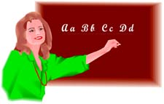
Answer.
Question ?
Q and A Board Game
33.
32.
34.
31.

30.
29.
Go back 5 spaces
35.
Start again

36.
Finish
26.
27.
28.

18.

20.
24

23.
22.
21. Start again

9.
Start again

13
Go forward 3 spaces

14.
15.

16.
25.
Go forward 3 spaces
19.
17.

1.
Start
8.
7.
6.
Go back 3 spaces
11.
12.
5.

10.
2.
3.

4.

Copyright 2009 © www.eslgamesworld.com

